Puutarhapäivä 10.9.2011
LETUILLA TAAS HERKUTELTIIN…
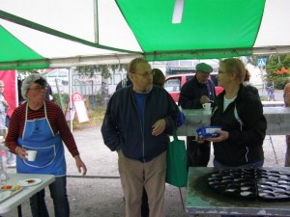
Syksyistä puutarhapäivää vietettiin Viherkeskuksessa 10.09. Säänhaltijoilta oli pyydetty poutapäivää mutta vähän pilvet säikäyttivät ja aamulla jopa satoivatkin mutta kuitenkin saimme viettää puutarhapäivää aika mukavassa säässä.
Ihmisiäkin oli liikkeellä välillä ihan ruuhkaksi asti vaikka samalle päivälle sattui taas muitakin tapahtumia.
Lettutaikinaa tehtiin kolme sangollista ja kaikki ne myös paistettiin. Hyvin maistuivat kävijöille letut ja kahvi. Kahvia keitettiin 20 pannullista.
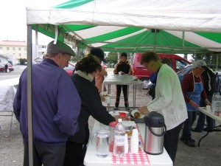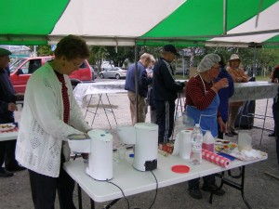
Kahvituksen lisäksi esiteltiin yhdistyksen toimintaa ja houkuteltiin yhdistykseen uusia jäseniä ja kyllä niitä muutama saatiinkin.
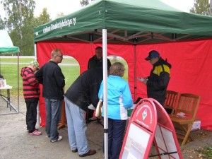
Arpalippuihin oli kirjoittanut nimensä 176 kävijää ja lippujen joukosta Tuula Rötsä nosti seuraavat voittajat:
30 eur lahjakortti Viherkeskukseen: Hannu Rossinen, Omakotiviiri: Kauko Hirvonen, Omakotiliiton kirja, t-paita ja pinssi: Terttu Tikkanen ja Kirsti Hyrkäs, pallokrysanteemi: Lahja Mara ja limoviikuna: Hannu Myllynen.

